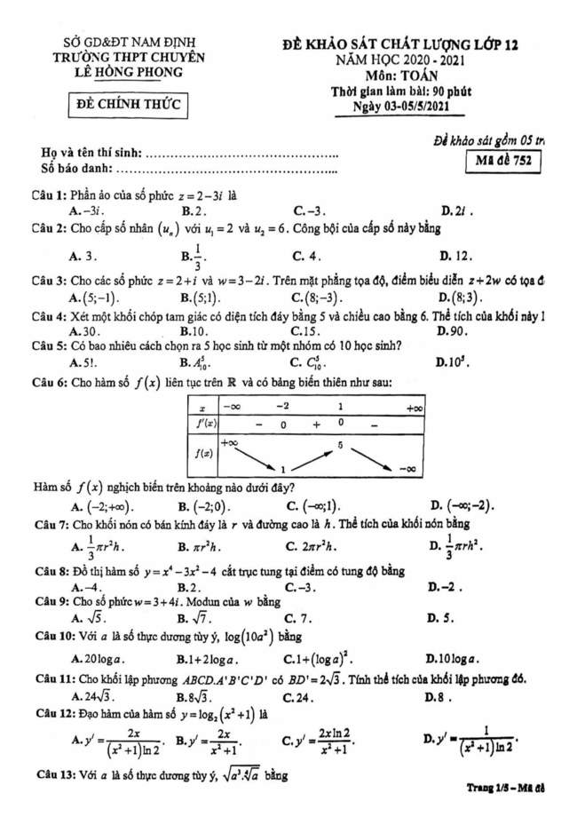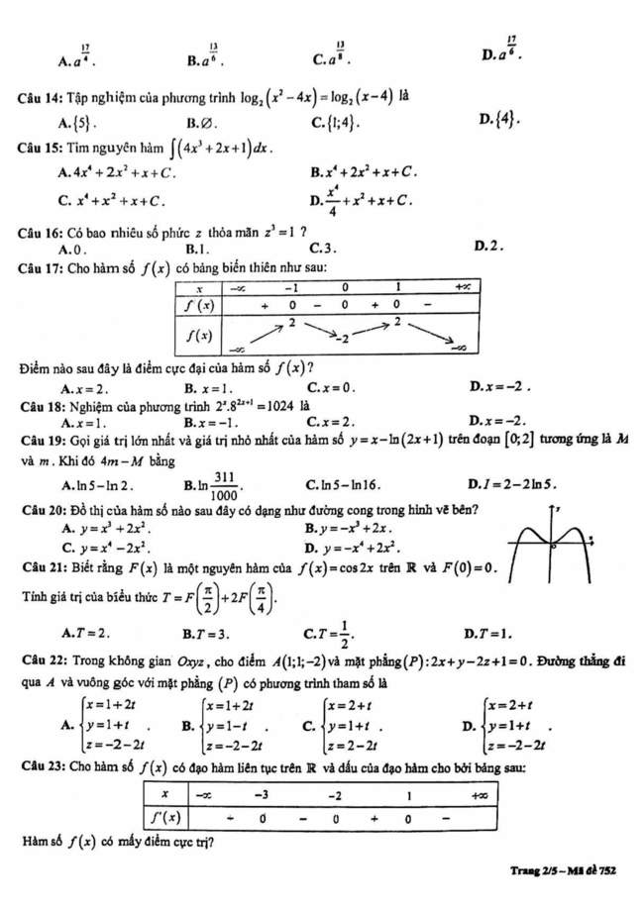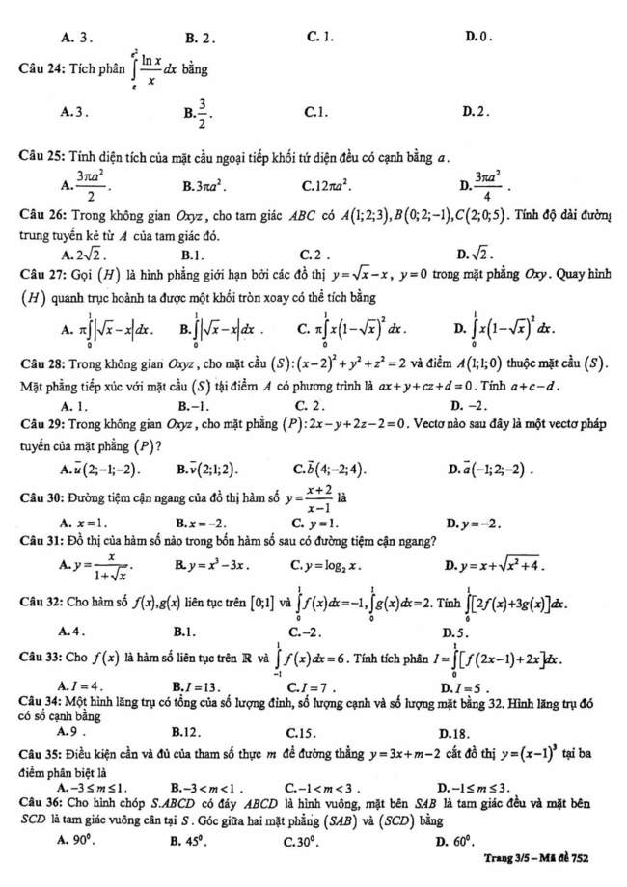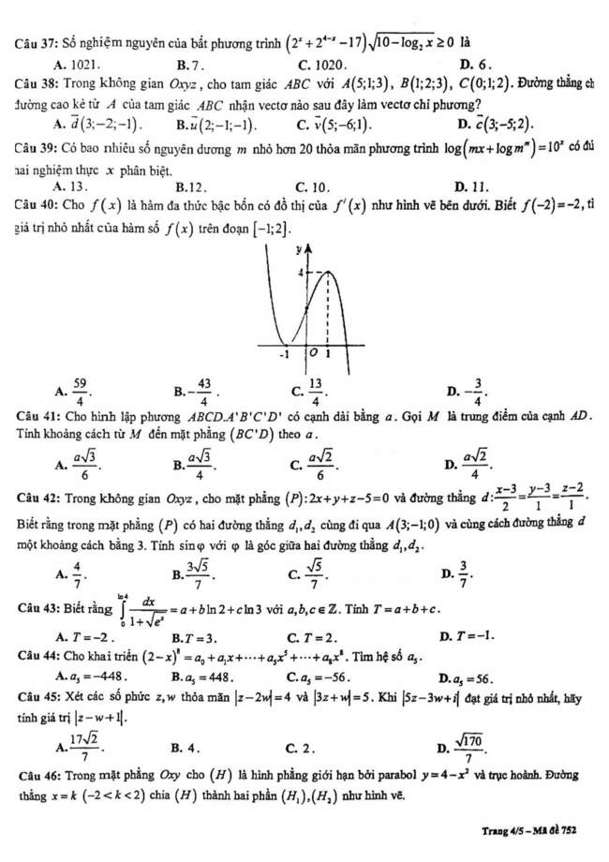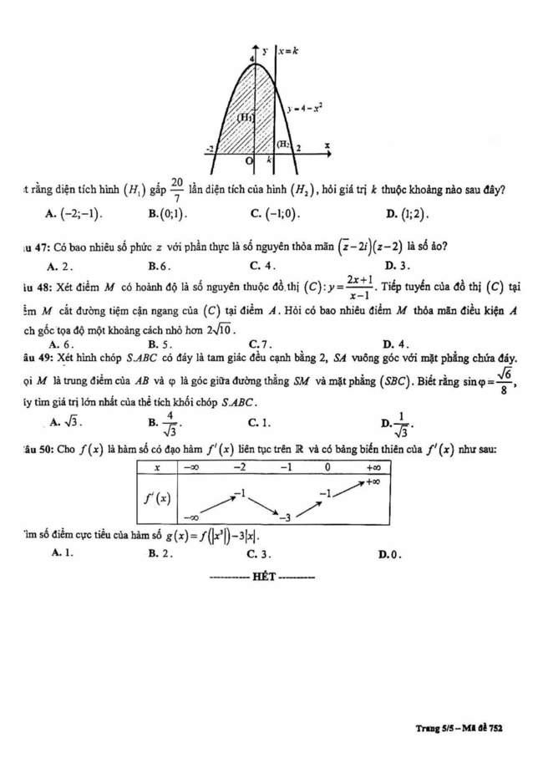

Đáp án đề thi thử môn toán THPT 2021 trường Lê Hồng Phong, Nam Định
Câu | Đáp án | Câu | Đáp án | Câu | Đáp án | Câu | Đáp án | Câu | Đáp án
1 | C | 11 | D | 21 | D | 31 | D | 41 | A
2 | A | 12 | A | 22 | A | 32 | A | 42 | B
3 | C | 13 | C | 23 | A | 33 | A | 43 | C
4 | C | 14 | B | 24 | B | 34 | C | 44 | A
5 | C | 15 | C | 25 | A | 35 | B | 45 | D
6 | D | 16 | C | 26 | D | 36 | A | 46 | B
7 | A | 17 | B | 27 | C | 37 | A | 47 | D
8 | A | 18 | A | 28 | B | 38 | A | 48 | A
9 | D | 19 | C | 29 | C | 39 | A | 49 | C
10 | B | 20 | D | 30 | C | 40 | D | 50 | B

